2022届高三物理高考备考一轮复习动量跟踪训练
一、单选题（共7题，每题5分，共35分）
1．如图所示，用0.5kg的铁锤敲钉子，打击之前铁锤的速度为4m/s，打击之后铁锤的速度反向，大小为1m/s，设两者接触时间为0.01s，，则钉子对铁锤的平均作用力为（ ）
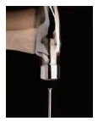
A．200N B．250N C．255N D．300N
2．光滑水平桌面上有A、B两个物体，A的质量是B的k倍。将一轻弹簧置于A、B之间，用外力缓慢压A、B。撤去外力后，A、B开始运动，A和B的动量大小的比值为（ ）
A． B．1 C． D．k
3．篮球运动是一项同学们喜欢的体育运动，通过篮球对地冲击力大小判断篮球的性能，某同学让一篮球从高处自由下落，测出篮球从开始下落至反弹到最高点所用时间，该篮球反弹时从离开地面至最高点所用时间为，篮球的质量，。则篮球对地面的平均作用力大小为（ ）（不计空气阻力）
A． B． C． D．
4．国产科幻大片《流浪地球》中有这样的情节:为了自救，人类提出一个名为“流浪地球”的大胆计划。实际上有人通过理论计算得出这个计划是行不通的，电影里设定为了移动地球，地球人在北半球建立了12000座行星推进器，每座行星推进器高11公里，总共能产生150万亿吨的推力，约为1.50×10¹⁸ N。推进器喷出的是电磁场加速后的等离子体，这种物质的喷射速度最高能达到500 km/s。地球的质量大约6×10²⁴kg，利用牛顿第二定律，可以粗略计算出发动机推动地球产生的加速度约等于0.000025‰的地球表面重力加速度，也就是0.00000025 m/s²，相当于地球在一年后的速度只有大约7.9 m/s，尚且不如博尔特在100 m赛道上的速度，哪怕加上地球绕太阳公转的速度（地球赤道地区的线速度为465 m/s）也根本无法驱动地球逃离太阳系的束缚。通过以上数据试计算，按电影里设定的数据，每台推进器每秒钟喷出等离子体的质量约为（ ）
A．2.5×10⁷ kg B．2.5×10⁸ kg C．3×10¹¹ kg D．3×10¹² kg

5．交警正在调查发生在无信号灯的十字路口的一起汽车相撞事故。根据两位司机的描述得知，发生撞车时汽车A正沿东西大道向正东行驶，汽车B正沿南北大道向正北行驶。相撞后两车立即熄火并在极短的时间内叉接在一起后并排沿直线在水平路面上滑动，最终一起停在路口东北角的路灯柱旁，交警根据事故现场情况画出了如图所示的事故报告图。通过观察地面上留下的碰撞痕迹，交警判定撞车的地点为该事故报告图中P点，并测量出相关的数据标注在图中，又判断出两辆车的质量大致相同。为简化问题，将两车均视为质点，且它们组成的系统在碰撞的过程中动量守恒，根据图中测量数据可知下列说法中正确的是（ ）
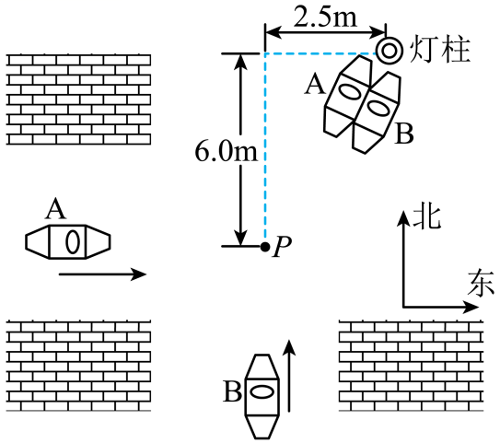
A．发生碰撞的过程中汽车A的动量变化较大
B．发生碰撞的过程中汽车B的动量变化较大
C．发生碰撞时动能较大的汽车和动能较小的汽车的动能之比约为12∶5
D．发生碰撞时动能较大的汽车和动能较小的汽车的动能之比约为144∶25
6．如图所示是检验某种平板承受冲击能力的装置，MN为半径为R、固定于竖直平面内的光滑圆弧轨道，轨道上端切线水平，O为圆心，OP为待检验平板，M、O、P三点在同一水平线上，M的下端与轨道相切处放置竖直向上的弹簧枪，可发射速度不同但质量均为m的小钢珠，小钢珠每次都在M点离开弹簧枪，且每次落到OP上经相同的时间竖直方向的动量变为零。某次发射的小钢珠落到OP上距O点距离为2R的Q点。不计空气阻力，取g = 10m/s²，则该次发射（ ）
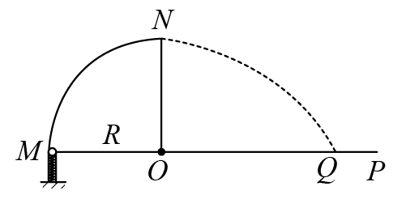
A．弹簧释放的弹性势能为2mgR
B．小钢珠离开弹簧枪时的动能为1.5mgR
C．小钢珠经过N点时的速度大小为
D．小钢珠与待检验平板碰撞时给平板竖直方向的作用力大小与小钢珠离开弹簧时的速度大小无关
7．如图所示，在光滑水平面上有A、B两辆小车，水平面的左侧有一竖直墙，在小车B上坐着一个小孩，小孩与B车的总质量是A车质量的4040倍。两车开始都处于静止状态，小孩把A车以相对于地面的速度v推岀，A车与墙壁碰后仍以原速率返回，小孩接到A车后，又把它以相对于地面的速度v推出。每次推出，A车相对于地面的速度都是v，方向向左。则小孩把A车推出几次后，A车返回时小孩不能再接到A车（ ）
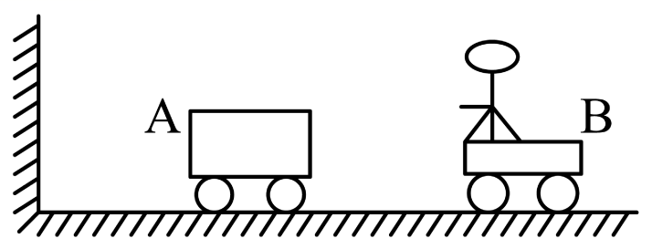
A．2019 B．2020 C．2021 D．2022
二、多选题（共5题，每题5分，共25分）
8．一辆汽车在平直的公路上做直线运动，如图是描述该车在时刻由静止开始运动的加速度随时间变化图象。则由图象提供的信息可求出（ ）
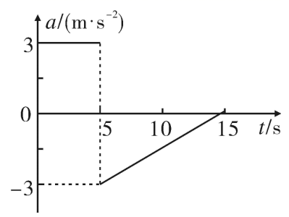
A．汽车在末的速度大小
B．汽车的最大动量
C．汽车在的时间内牵引力对它做的功
D．汽车在内一直沿同一方向运动且速度的变化量为零
9．带有光滑圆弧轨道，质量为的滑车静止置于光滑水平面上，如图所示，一质量也为的小球以速度水平冲上滑车，到达某一高度后，小球又返回车的左端，则（ ）
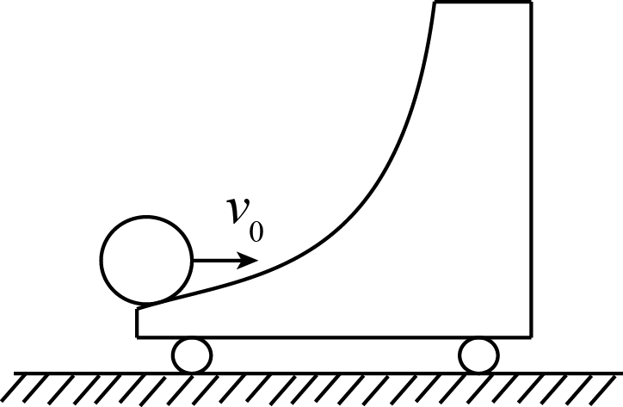
A．小球返回车的左端时，速度为零
B．小球返回车的左端时，速度为
C．小球上升到最高点时，小车的速度为
D．小球在弧形槽上上升的最大高度为
10．一质量的长方形木板放在光滑水平地面上，在其右端放一质量的小木块，现以地面为参考系，给和以大小均为、方向相反的初速度，使开始向左运动，开始向右运动，但最后并没有滑离板。站在地面的观察者看到在段时间内小木块正在做加速运动，则在这段时间内的某时刻木板相对地面的速度大小可能是（ ）
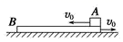
A． B． C． D．
11．高空坠物极易对行人造成伤害。若一个的鸡蛋从高空下落撞在地面上，落地前最后的位移为，忽略空气阻力，重力加速度g取，与地面碰撞时间为，则下列说法正确的是（ ）
A．鸡蛋下落时的高度约为 B．鸡蛋下落时的高度约为
C．鸡蛋对地面的平均冲击力大小约为 D．鸡蛋对地面的平均冲击力大小约为
12．在光滑水平面上，质量为M的物块A与质量为m的物块B以速率相向运动，发生弹性正碰。碰撞后物块B静止，物块A反弹速度大小为，那么（ ）
A． B． C． D．
三、解答题（共4题，每题10分，共40分）
13．篮球运动员接传来的篮球时，通常要先伸出两臂迎球，手触到球瞬间顺势后引。用所学的物理知识解释这样做的目的。

14．如图，光滑水平面上放有两个完全相同的木板A、B，每个木板质量，长，两板间距。质量为的小滑块C（可视为质点）以，的初速度从左侧滑上木板A，C与两木板间的动摩擦因数均为，若A和B发生碰撞后粘在一起，且小滑块C最终滑块没有滑出木板，求：
（1）小滑块C的最终速度大小。
（2）木板A与木板B碰撞前瞬间，A的速度大小。
（3）若滑块C的初速度未知，C能滑上木板B的最小初速度（结果可以保留根号）。
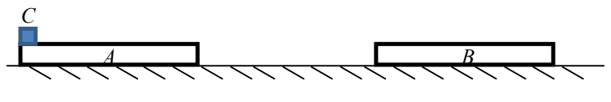

15．如图，一长木板在光滑的水平面上以速度v₀向右做匀速直线运动，将一小滑块无初速地轻放在木板最右端。已知滑块和木板的质量分别为m和2m，它们之间的动摩擦因数为μ，重力加速度为g。
（1）滑块相对木板静止时，求它们的共同速度大小；
（2）某时刻木板速度是滑块的2倍，求此时滑块到木板最右端的距离；
（3）若滑块轻放在木板最右端的同时，给木板施加一水平向右的外力，使得木板保持匀速直线运动，直到滑块相对木板静止，求此过程中滑块的运动时间以及外力所做的功。
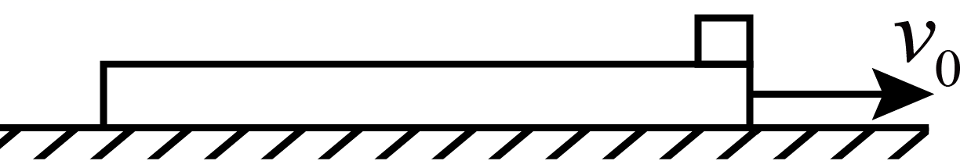

16．1930年，科学家用放射性物质中产生的粒子轰击铍原子时，产生了一种看不见的、贯穿能力很强的不带电粒子。为了弄清楚这是一种什么粒子，人们用它分别去轰击氢原子和氮原子，结果从中打出了氢核和氮核，以此推算出该粒子的质量，从而确定该粒子为中子。设氢核质量为，打出后速度为，氮核质量为氢核质量的14倍，打出后速度为，假设中子与它们的碰撞为弹性碰撞，试推算中子的质量。

参考答案
1．C
2．B
3．B
4．B
5．D
6．D
7．C
8．AD
9．ACD
10．BC
11．AD
12．BD
13．略
14．（1）；（2）；（3）
15．（1）v_{共} = ；（2）x = ；（3）t = ，W = mv₀²
16．

